Gólyák beavatása
Az új tanulók, a „Gólyák” beavatása volt az egyik fő tevékenységünk szeptemberben.
A környezetet szépítve füvet nyírtak, szorgos kézzel, jutalmuk egy-egy tál répa volt.
Egy másik szép napos délelőtti nagyszünetben a felsőbb évesek segítségével megmozgattuk őket, elmélyíthették tánctudásukat is.
Próbára tettük kreativitásukat is, mikor iskolánk logóját kellett megformázniuk a kezük ügyében lévő bármilyen tárggyal.

A felsőbb évfolyamosok folyamatos szurkolása mellett szorgoskodtak lelkes kilencedikeseink, akik immáron teljesen ízig-vérig PÁGISZOS diáknak mondhatják magukat. 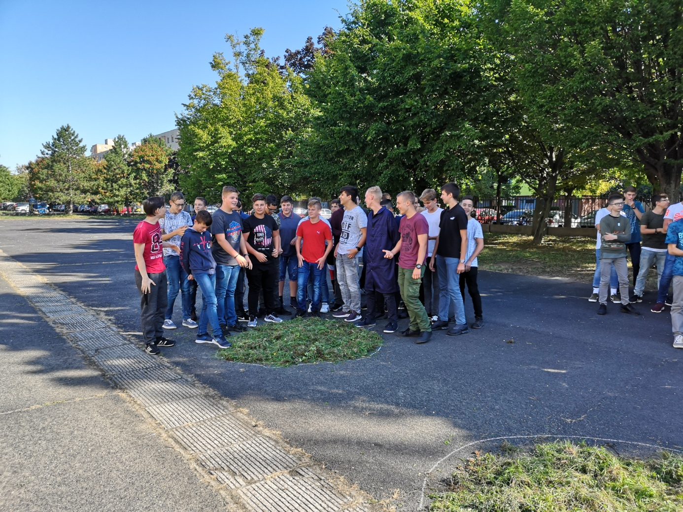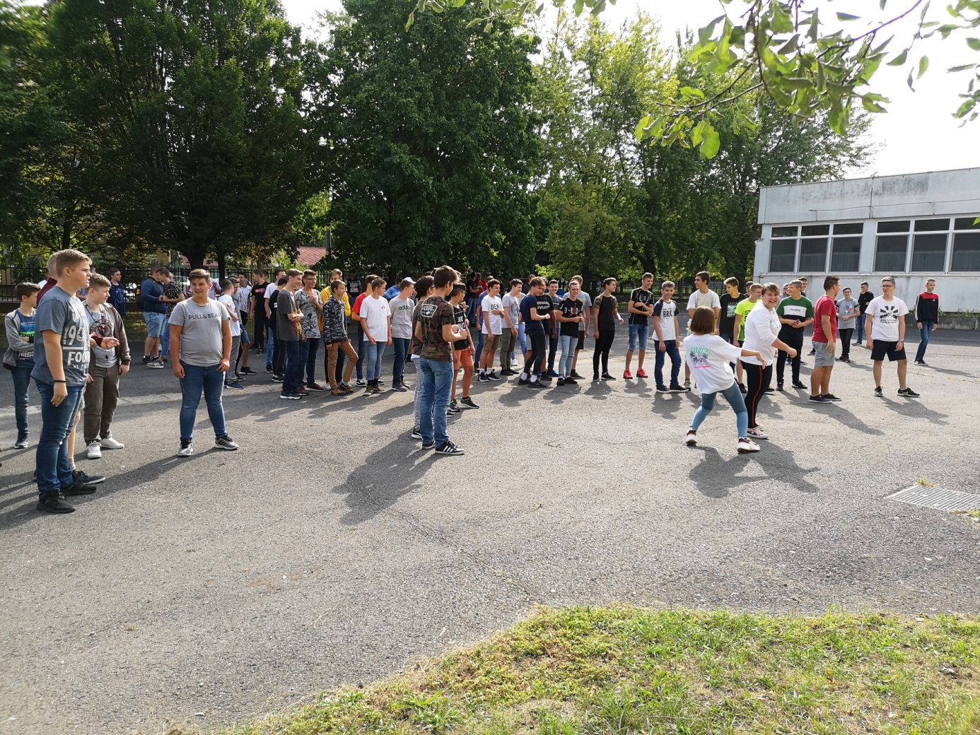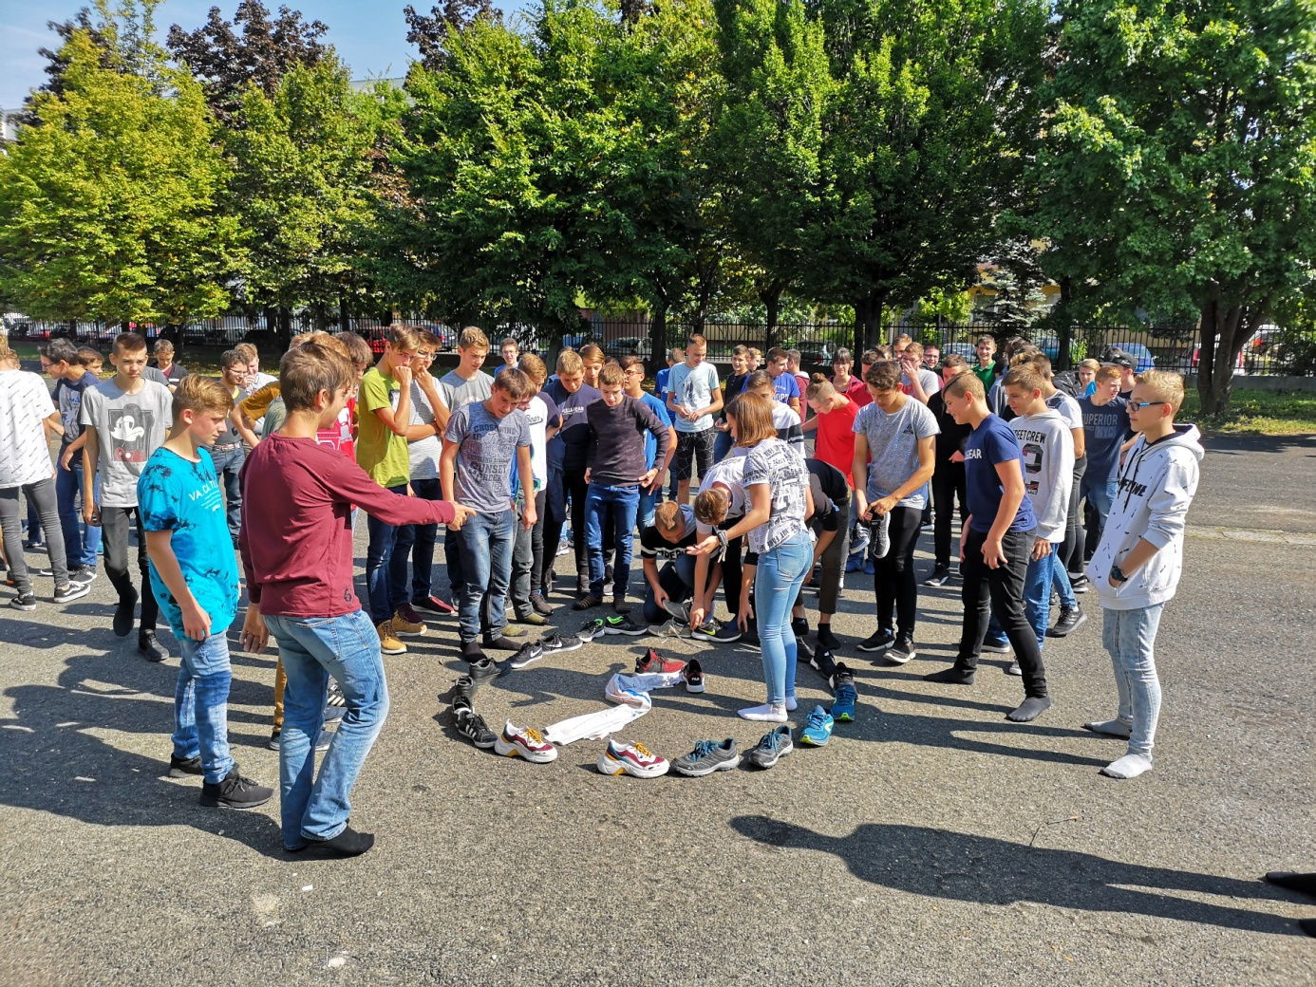 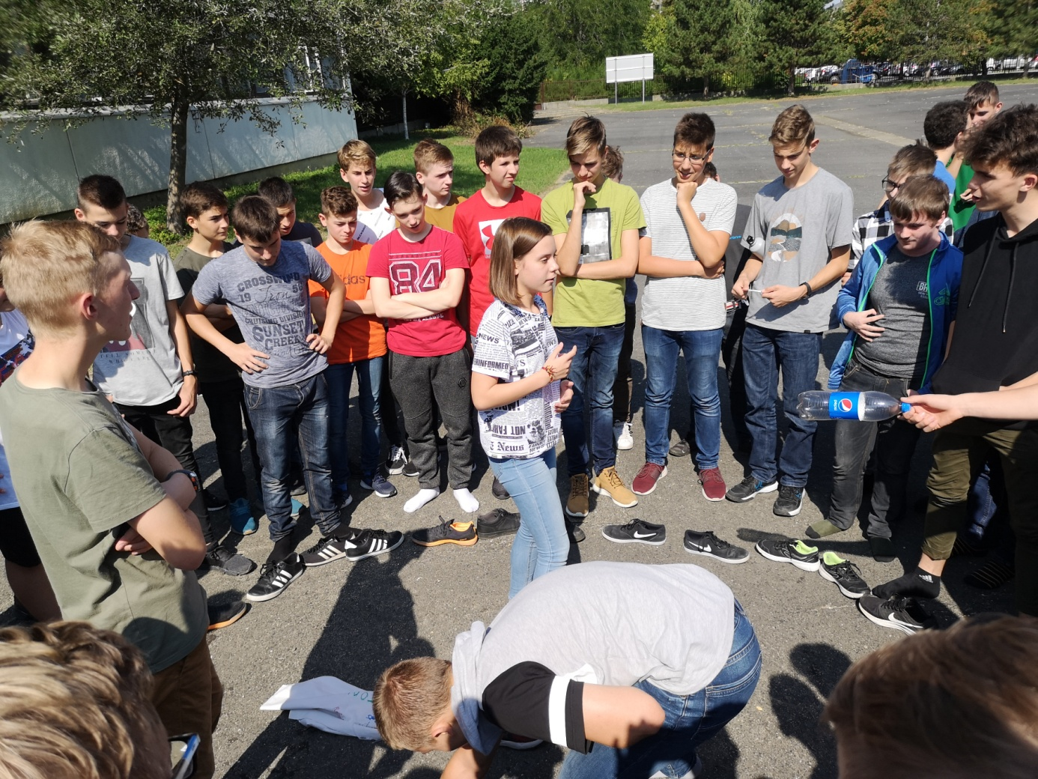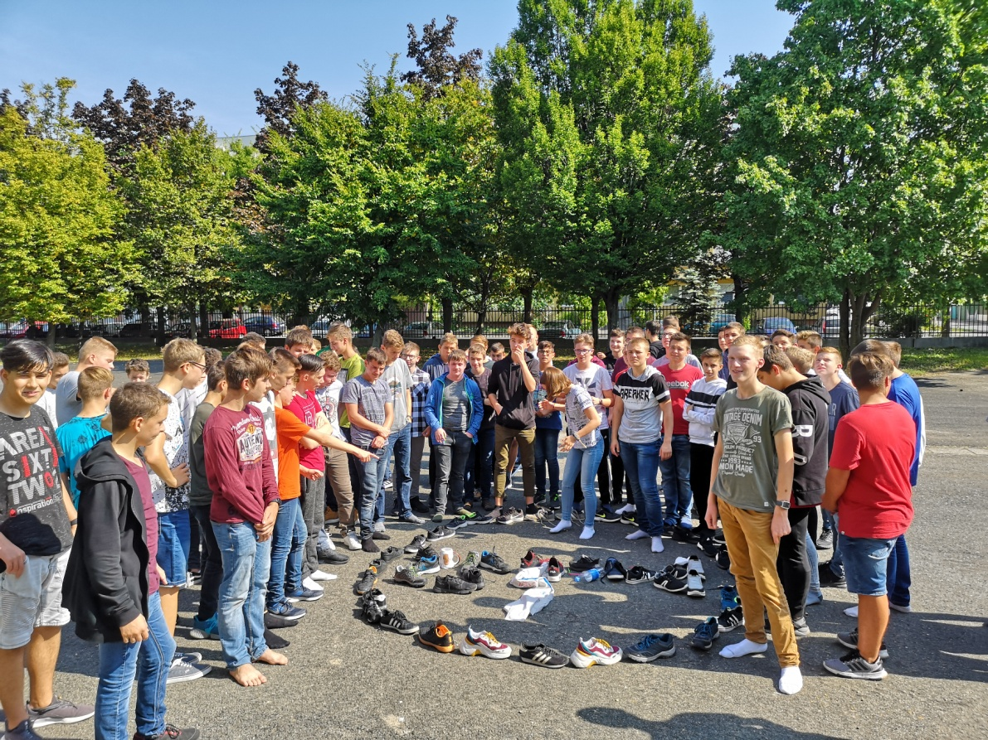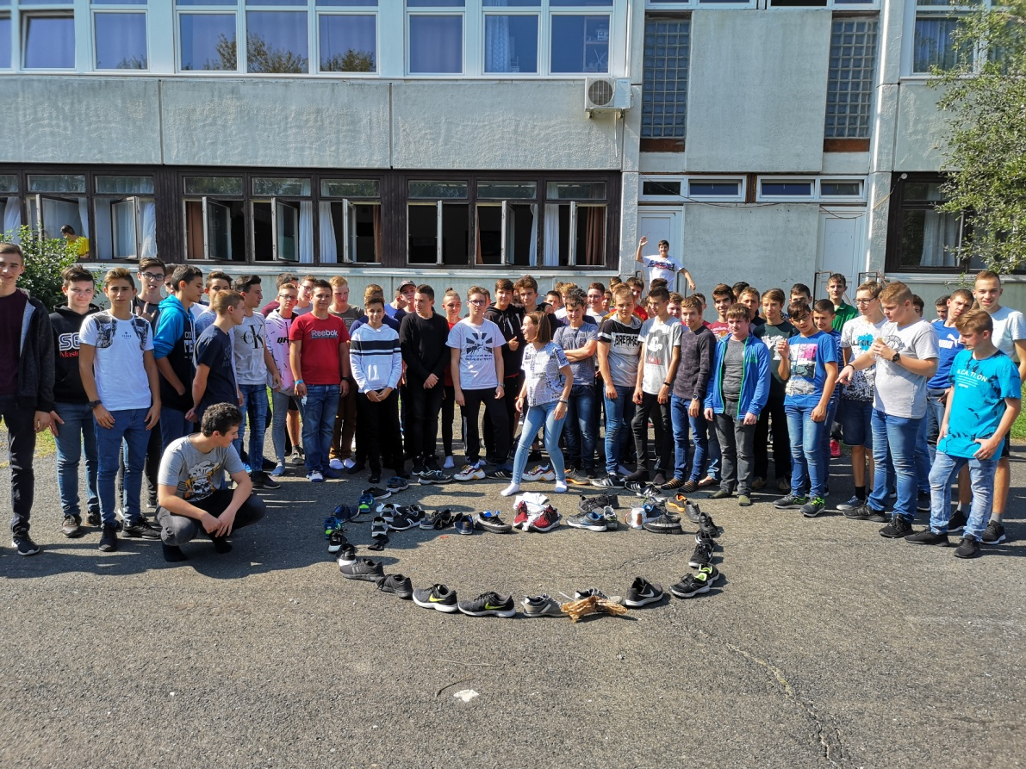
Túranap
Az Európai Diáksport Napot egy nappal megelőzve, szeptember 27-én , a 9; 10. és 11. évfolyam a Püspökerdőben túrázott. A délelőtt folyamán ellátogattunk a győrújfalui bányatóhóz és a távvezetékhez. Eközben megformáltuk iskolánk valamint duális partnerünk, az Audi Hungaria Zrt. logóját.
Sok szeretettel gratulálunk mindenkinek a táv teljesítéséhez! 15 km-t nem minden nap sétál a óz ember.
Ugyanezen a napon 3 tanuló a Krúdy-Futáson képviselte iskolánkat, és futották le a 2019 méteres szakaszt remek eredményeket elérve. Gratulálunk a sikerekhez!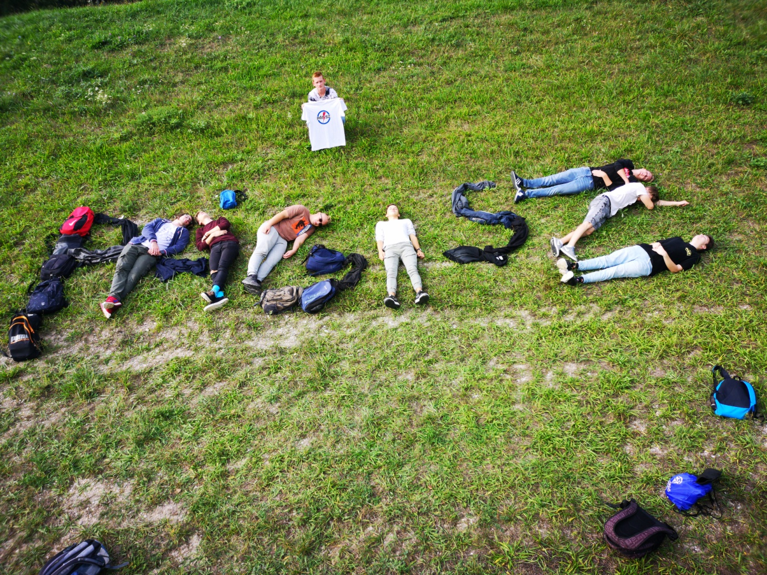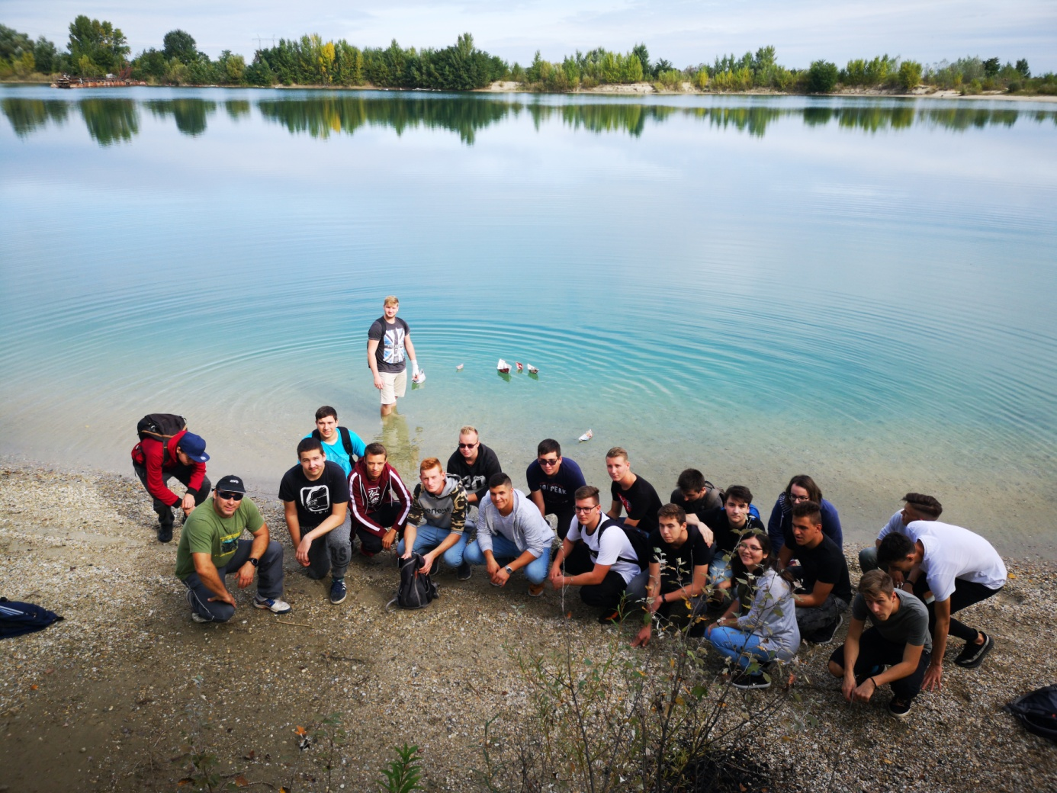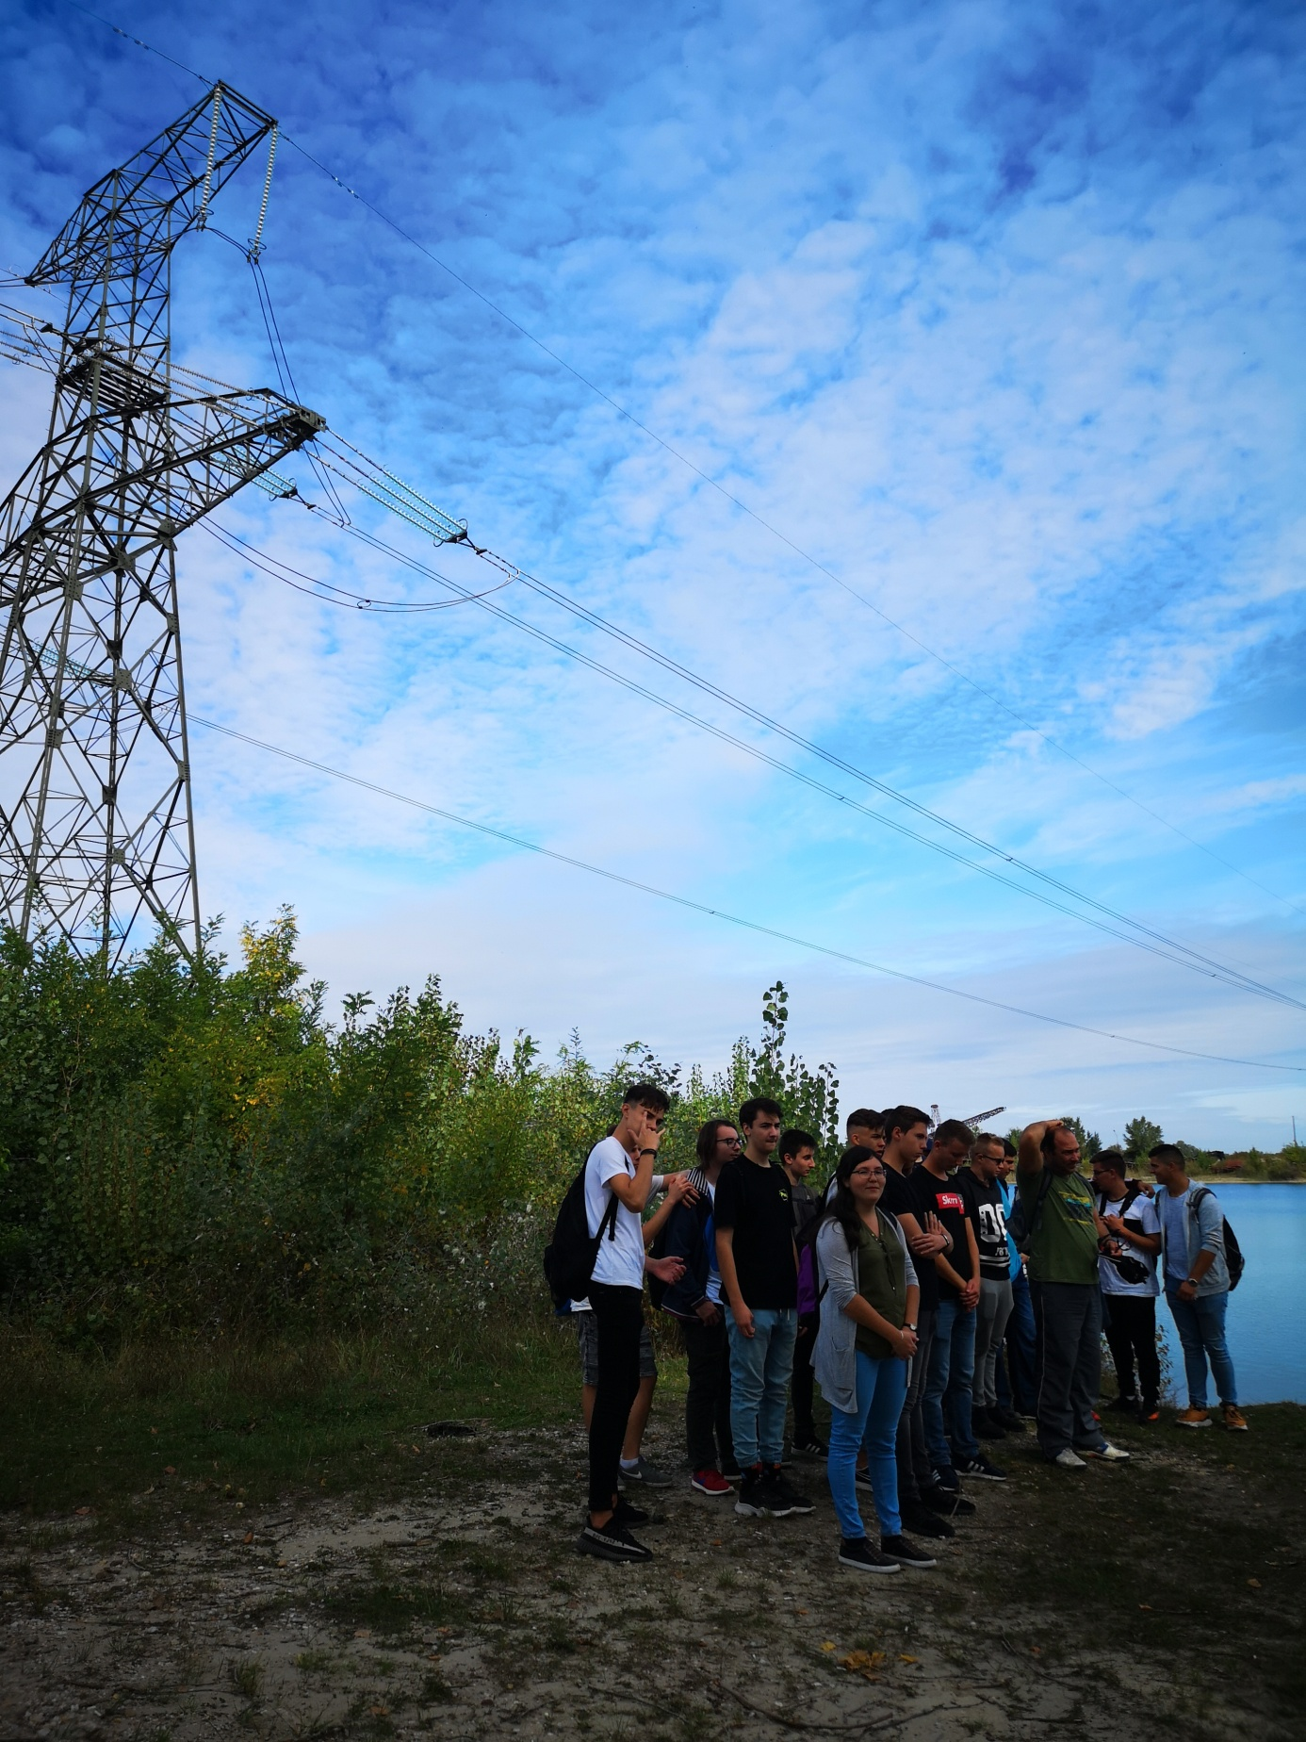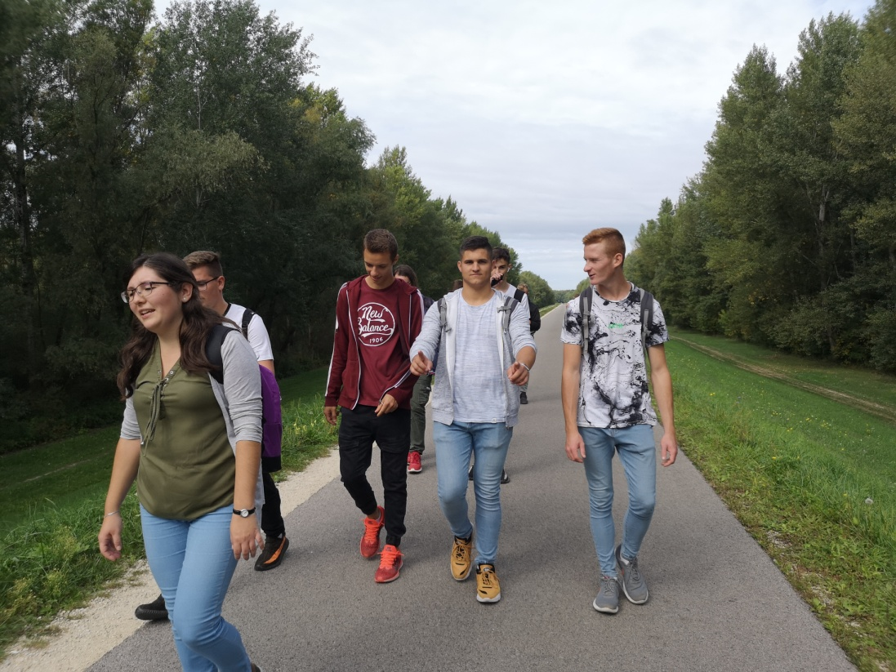
Digitális immunerősítő tréning
Szeptember 13-án Digitális Immunerősítő tréning zajlott a PÁGISZ falain belül. Az elsőre talán furcsának hangzó megnevezés miatt is nagy várakozás és izgatott készülődés előzte meg a napot. Az izgalom csak fokozódott, mikor a műsorközlő bejelentette, hogy egész nap ingyenes a wifi és nap végén még egy amerikai álomút is gazdára talál. A délelőtt folyamán találkozhattunk etikus hackerrel, pszichiáterrel és egy egész profi stábbal. Fő téma a biztonságos internethasználat volt A kihelyezett standoknál kreatív feladatokat megoldva értékes nyereményekhez juthattunk hozzá. A nap vége tanulságos volt. Aki ott volt, az soha nem felejti el. Ami viszont még fontosabb, hogy most már tudjuk, hogy tényleg NE adjuk ki adatainkat senkinek, mert könnyen nagy bajba kerülhetünk.
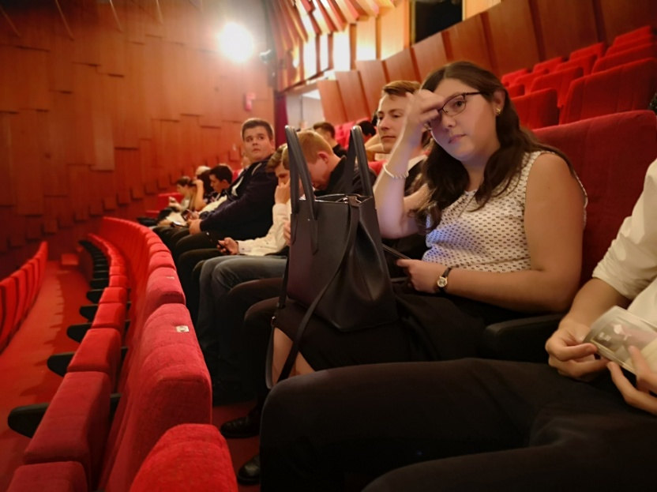
Színház
Iskolánkban néhányan különösen nagy érdeklődéssel állnak az általános műveltséghez, és éppen ezért színházbérletet váltottunk. Az első előadást szeptember 26-án tekintettük meg. Kísérőtanárunk; Kovács Krisztina tanárnő volt.
A Szibériai csárdás című darabot a Győri Nemzeti Színházban néztünk meg.

Jótékonysági biciklitúra
A túranappal párhuzamosan iskolánk néhány diákja Faragó Miklós tanár úr és Nagy Miklós tanár úr kíséretében kerekeztek Győrből Táplánypusztára egy Jótékonysági Biciklitúra elnevezésű eseményen.
Adj Egy Ötöst!
Szeptember 16-án újra kiírták az Adj Egy Ötöst elnevezésű pályázatot. Erre az idén két csapattal is nevezünk majd. Mentoráló tanárok Benkó Zoltánné, Eszti néni, és Ábrahám Lívia tanárnők lesznek.
DÖK vezetőség megújulása
Demokratikus választás útján megújult iskolánk Diákönkormányzatának elnöksége. Pongrácz Bálint, végzős diák már a tanulányaira szeretne koncentrálni, ezért felkínálta helyét a feltörekvő és lelkes nemzedék számára. Munkánkat a továbbiakban alelnökként segíti majd Bálint. Továbbra is számítunk profizmusára és segítségére.
Guth József elnökké választásával egy új korszak vette kezdetét, a régi értékek és hagyományok továbbvitelével.
Józsi lelkesedése szerencsére ragályos, ezért izgalmas tanév áll előttünk.
A 2019-/20-as tanében a DÖK-ben betöltött tisztségek a következők:
Elnök: Guth József 11.C
Alelnök: Pongrácz Bálint 12.B
Pénzügyes: Ábrahám Zsolt
Patronáló tanár: Ábrahám Lívia
(A továbbiakban is célunk a diákélet színesítése. Rengeteg ötletünk van és nyitottak vagyunk a Ti kezdeményezéseitekre is. )

Guth József, Ábrahám Lívia

